Kraków, 30.03.2016

Drogie Rodziny!

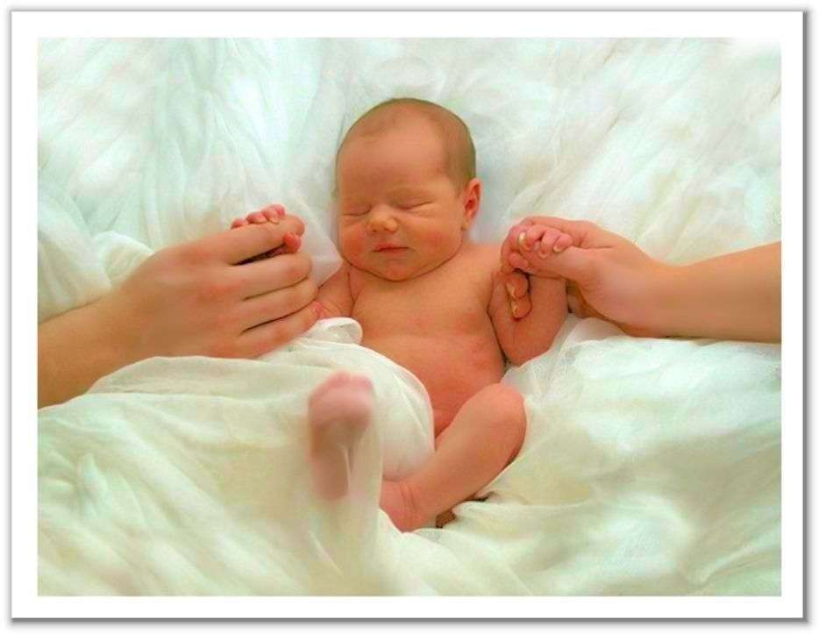
Błogosławieni miłosierni
(Mt 5, 7)

W tym roku Dzień Świętości Życia obchodzimy w poniedziałek po Niedzieli Miłosierdzia, w uroczystość Zwiastowania Pańskiego. W tym dniu w naszej Archidiecezji podejmujemy Dzieło Duchowej Adopcji Dziecka Poczętego.
Główna uroczystość odbędzie się 4 kwietnia 2016 roku w Bazylice Mariackiej o godz. 18.30. Mszy świętej będzie przewodniczył Metropolita Krakowski, ks. kard. Stanisław Dziwisz.
Serdecznie zapraszamy Was do wspólnej modlitwy i podjęcia Dzieła Duchowej Adopcji Dziecka Poczętego. To okazja do uczynku miłosierdzia wobec małego, bezbronnego dziecka, którego życie jest zagrożone.
W tym roku chcemy szczególnie modlić się w intencji rodzin adopcyjnych, aby jak najwięcej dzieci w naszej ojczyźnie mogło narodzić się na nowo przez adopcję.Udział w tej uroczystości to świadectwo wobec świata, że chcemy budować cywilizację życia i miłości.
Życzymy, by Zmartwychwstały Pan obdarzał Was potęgą miłości miłosiernej,
pozwolił pochylać się nad człowiekiem potrzebującym i naśladować miłosiernego Jezusa.

Z kapłańskim pozdrowieniem
Dyrektor Wydziału Duszpasterstwa Rodzin
Archidiecezji Krakowskiej
wraz ze Współpracownikami.

